Максимов В.А. ПИ 18-1, Вариант 14

Функция:

|  |  |  |
| --- | --- | --- |
| № | Функция | Разложение в ряд |
| 14 |  |  |

Исключение, которое было решено обрабатывать: в  установить n в 0, то есть обрабатываем деление на 0.

Код для обработки исключения автоматически, то есть обрабатывать ошибку будет сама среда выполнения:



Регистр CWR: 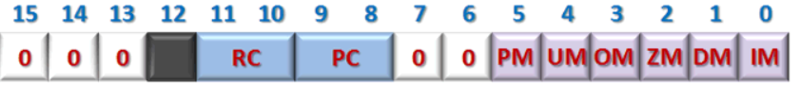

За деление на ноль отвечает бит с индексом 2, то есть ZM.

forCWR – 16 битная переменная.

fstcw forCWR – сохраняем текущее значение регистра cwr в переменную forCWR,

btr forCWR, 2 – устанавливаем данному биту с индексом 2 значение 0,

fldcw forCWR – регистр cwr=forCWR, теперь за обработку деления на 0 отвечает ОС.

Пробуем запустить:

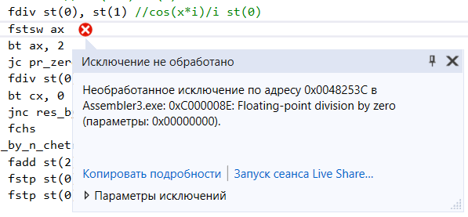

После попытки деления на 0 вызывается исключение, которое говорит нам, что произошла ошибка при попытке деления на 0.

Если нам не нужна обработка ошибки средой выполнения, то мы можем изменить код так:

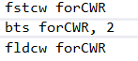

Здесь мы не устанавливаем этот бит в 0, а наоборот устанавливаем в 1, то есть теперь никаких ошибок возникать не будет, а обработка ошибки ложится на программиста.

По умолчанию на языке программирования c++ данный бит установлен в 1, то есть программист должен сам отслеживать ошибку и обрабатывать ее.